Test unitaire
Projet | Nom de l'élément testé | Type de l'élément testé | Version | Incrément
Alfox | Machine à état | Classe | 1.0

Description : | La machine à état va permettre le changement de mode du boîtier. Ce test va permettre de valider les changements de mode depuis tout les modes possibles.

Description du test

Scénarios concernés | Dans le projet Alfox, le boitier possède plusieurs modes selon les différents états dans lequel il se trouve. Pour ce faire une machine à état est nécessaire, comme par exemple lorsque le technicien voudra mettre le boitier en mode maintenance, ou encore si le bluetooth est activé le boitier passe en mode NORMAL et si il est désactivé le boitier passe en mode DEGRADE etc...
Description | Dans le projet Alfox, le boîtier possède plusieurs modes selon les différents états dans lequel il se trouve (État du bluetooth, état de veille(dormir), état GPS et de demande GPS, état de maintenance et état d’initialisation). Le but de ce test étant de tester le changement de mode du boîtier dans toutes les possibilités.
Environnement nécessaire | NETBEANS et IDE arduino par la suite.
Situation initiale | Le boitier s’initialise et passe automatiquement en mode standard avec le bluetooth désactivé de base.
Classes de tests nécessaires | TestMAE.cpp  Global.h
Nom du script

Auteur du test
Nom du testeur | Date | Conclusions | Validation
NEVES Maxime | 14/03/2018 |  | oui

Description du script

N° | Traitement | Paramètres en entrée | Résultats attendus
1 | Variable “connexionOBD2” à “false”.  Appel de la méthode “nouvelEtat(INIT)”. |  | Désactivation du bluetooth et initialisation de la MAE. Reception d’un message du mode INIT et du mode DEGRADE.
2 | Variable “connexionOBD2” à “true”.  Appel de la méthode “traiterEvenement(BLUETOOTH_ON)”. |  | Activation du bluetooth. Le boitier passe en mode NORMAL. Réception d’un message en mode NORMAL.
3 | Appel de la méthode “traiterEvenement(MODE_GPS)”.  Appel de la méthode “traiterEvenement(MODE_STANDARD)”. |  | Le boitier passe en mode MODE_GPS. Réception d’un message en mode MODE_GPS.  Le boitier repasse en mode NORMAL car il sauvegarde l’état précedent du bluetooth .  Réception d’un message en mode NORMAL.
4 | Variable “connexionOBD2” à “false”.  Appel de la méthode “traiterEvenement(BLUETOOTH_OFF)”. |  | Désactivation du bluetooth. Le boitier passe en mode DEGRADE. Réception d’un message en mode DEGRADE.
5 | Appel de la méthode “traiterEvenement(MODE_GPS)”.  Appel de la méthode “traiterEvenement(MODE_STANDARD)”. |  | Le boitier passe en mode MODE_GPS. Réception d’un message en mode MODE_GPS.  Le boitier repasse en mode DEGRADE car il sauvegarde l’état précedent du bluetooth .  Réception d’un message en mode DEGRADE.
6 | Appel de la méthode “traiterEvenement(MODE_DMD_GPS)”. |  | Le boitier passe en mode MODE_DMD_GPS.  Réception d’un message en MODE_DMD_GPS.  MODE_DMD_GPS est un état temporaire, le boitier repasse donc en mode DEGRADE car il sauvegarde l’état précedent du bluetooth.  Réception d’un message en mode DEGRADE.
7 | Variable “connexionOBD2” à “true”. |  | Activation du bluetooth. Le boitier passe en mode NORMAL. Réception d’un message en mode NORMAL.
8 | Appel de la méthode “traiterEvenement(MODE_DORMIR)”. |  | Le boitier passe en mode DORMIR(veille).  Réception d’un message en mode DOMIR.
9 | Variable “connexionOBD2” à “false”.  Appel de la méthode “traiterEvenement(BLUETOOTH_OFF)”. |  | Désactivation du bluetooth.  Aucun message car le boitier est toujours dans le mode DORMIR, changer l’état du bluetooth n’affecte pas le mode ici.
10 | Appel de la méthode “traiterEvenement(MODE_STANDARD)”. |  | Réception d’un message en mode DEGRADE car le bluetooth a été désactivé pendant le que boitier était en mode DORMIR.
11 | Appel de la méthode “traiterEvenement(MODE_MAINTENANCE)”. |  | Réception d’un message en mode MAINTENANCE.
12 | Appel de la méthode “traiterEvenement(MODE_INIT)”. |  | Initialisation du boitier. Réception d’un message en mode INIT.  Réception d’un message en mode DEGRADE car l’état du boitier repasse automatiquement en mode standard lors d’un INIT et prend en compte l’état précedent du bluetooth.
13 | Appel de la méthode “traiterEvenement(MODE_INIT)”. |  | Initialisation du boitier. Réception d’un message en mode INIT.  Réception d’un message en mode DEGRADE car l’état du boitier repasse automatiquement en mode standard lors d’un INIT et prend en compte l’état précedent du bluetooth.
14 | Variable “connexionOBD2” à “true”.  Appel de la méthode “traiterEvenement(BLUETOOTH_ON)”. |  | Activation du bluetooth. Le boitier passe en mode NORMAL. Réception d’un message en mode NORMAL.
15 | Appel de la méthode “traiterEvenement(MODE_INIT)”. |  | Initialisation du boitier. Réception d’un message en mode INIT.  Réception d’un message en mode NORMAL car l’état du boitier repasse automatiquement en mode standard lors d’un INIT et prend en compte l’état précedent du bluetooth.
16 | Appel de la méthode “traiterEvenement(MODE_GPS)”. |  | Le boitier passe en mode MODE_GPS. Réception d’un message en mode MODE_GPS.
17 | Appel de la méthode “traiterEvenement(MODE_INIT)”. |  | Initialisation du boitier. Réception d’un message en mode INIT.  Réception d’un message en mode NORMAL car l’état du boitier repasse automatiquement en mode standard lors d’un INIT et prend en compte l’état précedent du bluetooth.
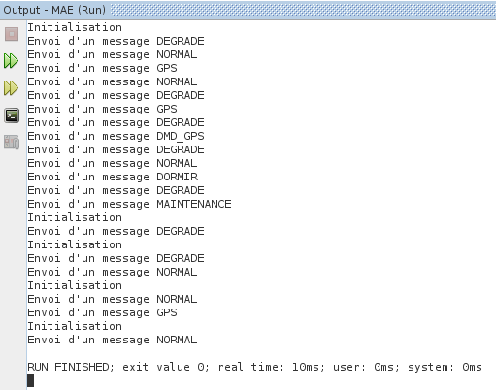

Problèmes identifies

N° | Traitement | Résultats obtenus | Gravité de l’erreur

